- Учим определять место заданного звука в слове (в начале, середине, конце);
- Где находится звук «Л» в этих словах? Нарисуй сам картинки, в названиях которых звук «Л» в конце слова.

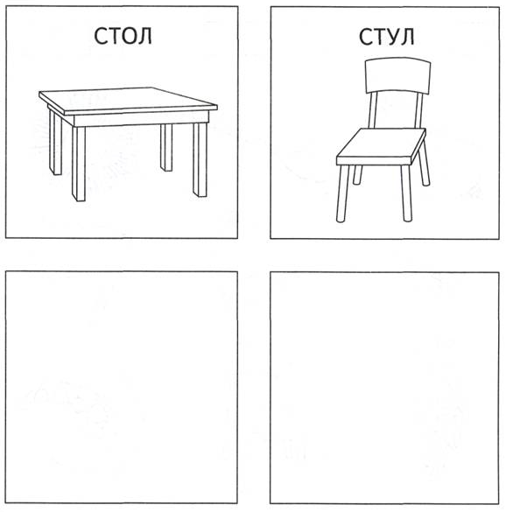

- Где находится звук «Л» в этих словах? Нарисуй сам картинки, в названиях которых звук «Л» в начале слова.

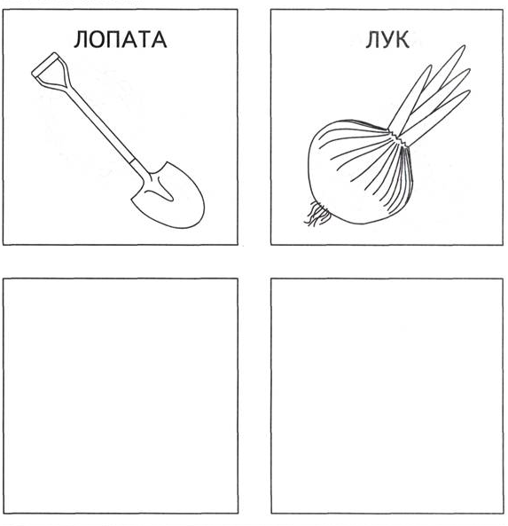

- Где находится звук «Л» в этих словах? Нарисуй сам картинки, в названиях которых звук «Л» в середине слова.

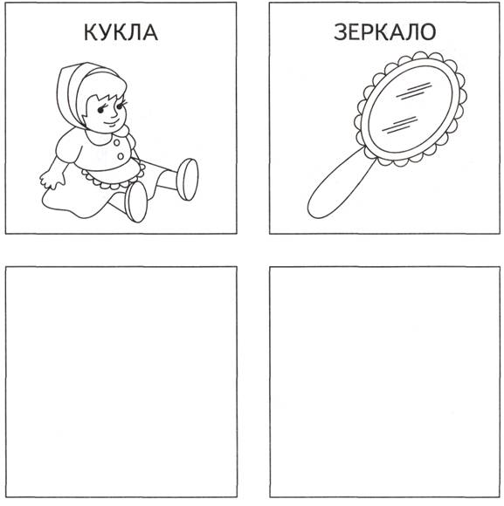

- Где находится звук «Ш» в этих словах? Нарисуй сам картинки
на звук «Ш»
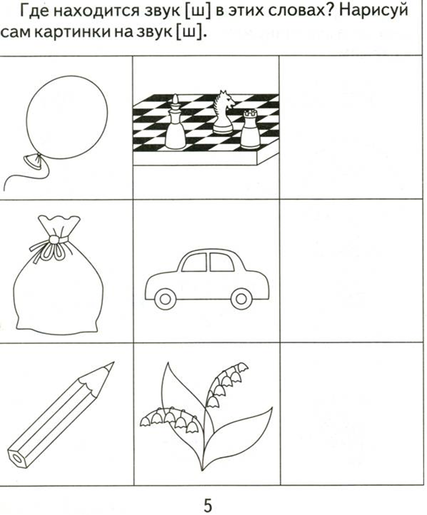

- Где находится звук [Р] в названиях картинок: в начале, в середине или в конце? Раскрась картинки и проведи стрелки к схемам.

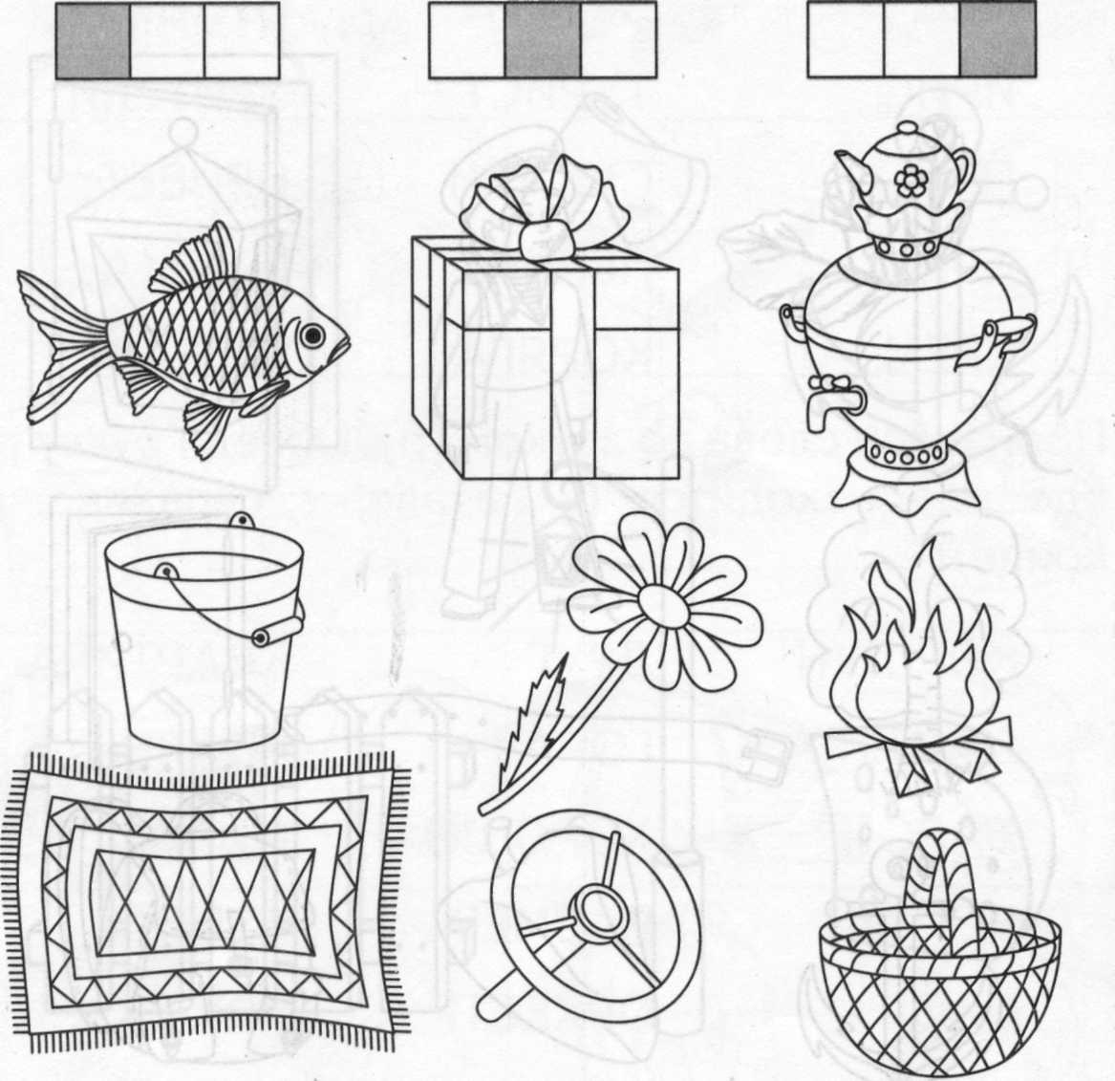

- Где находится звук [Л] в названиях картинок: в начале, в середине или в конце? Раскрась картинки и проведи стрелки к схемам.

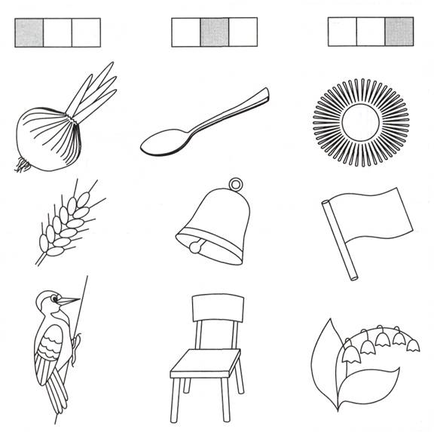

- Где находится звук [Ш] в названиях картинок: в начале, в середине или в конце? Раскрась картинки и проведи стрелки к схемам.

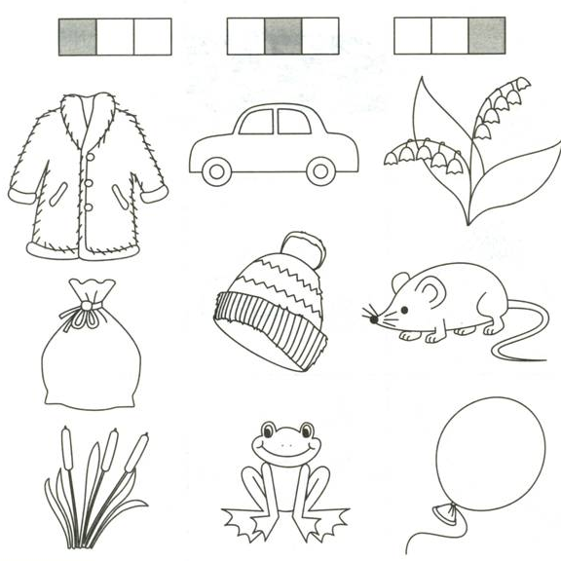

- Где находится звук [Ж] в названиях картинок: в начале или в середине? Раскрась картинки и проведи стрелки к схемам.

